Toshkent davlat sharqshunoslik universitetining Amaliy fanlar fakulteti ... guruhi talabasi Abullayev Abdulla Sa’dulla o‘g‘linining universitetda tashkil etilgan ma’naviy-ma’rifiy tadbirlarda ishtirok etganligi haqida
MA’LUMOT

Talaba qatnashgan tadbirlar nomi:  1. “She’r aziz olam aro...”;  2.  3. ... |  | Tadbir o‘tkazilgan sanalar:  9.09.2024 y.  10. 02. 2025 y.  20. 05. 2025 y. |  | O‘tkazilgan joyi:  Faollar zali,  universitet kutbuxonsi...
T/r | I. TALABA ISHTIROK ETGAN TADBIRLAR SONI, YORITILGANLIGI
1. | Talaba ishtirok etgan tadbirlar soni |  | 5 marta
2. | OAV, ijtimoiy tarmoqlarda yoritilganligining havolasi |  | https://t.me/sharq_xabar  https://tsuos.uz
II. TADBIRLAR TAFSILOTI
Joriy yilning 16-iyul kuni TDShU faollar zalida Yoshlar bilan ishlash, ma’naviyat va ma’rifat bo‘limi tashabusi bilan tashkil etilgan “She’r aziz olam aro…” madaniy-ma’rifiy tadbirida Abullayev Abdulla Sa’dulla o‘g‘li mavzuga doir she’r va monologni ifodali o‘qib, mazkur tadbirni yuqori saviyada o‘tkazilishida o‘zining munosib hissasini qo‘shdi.
III. TADBIRLARDAN FOTOLAVHALAR
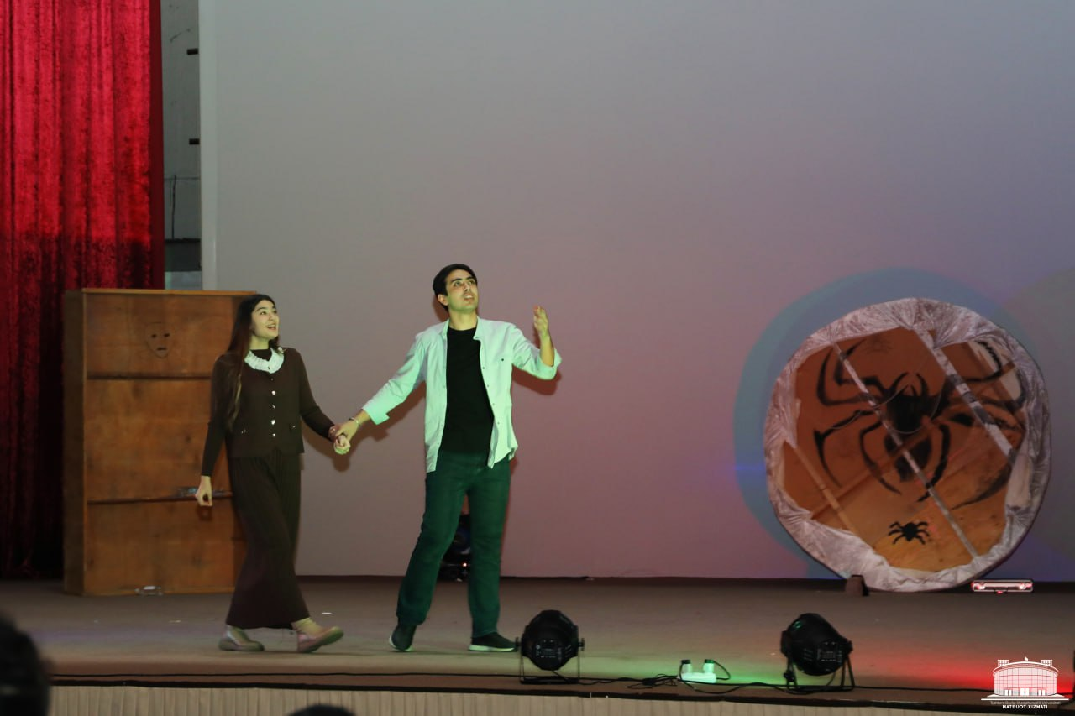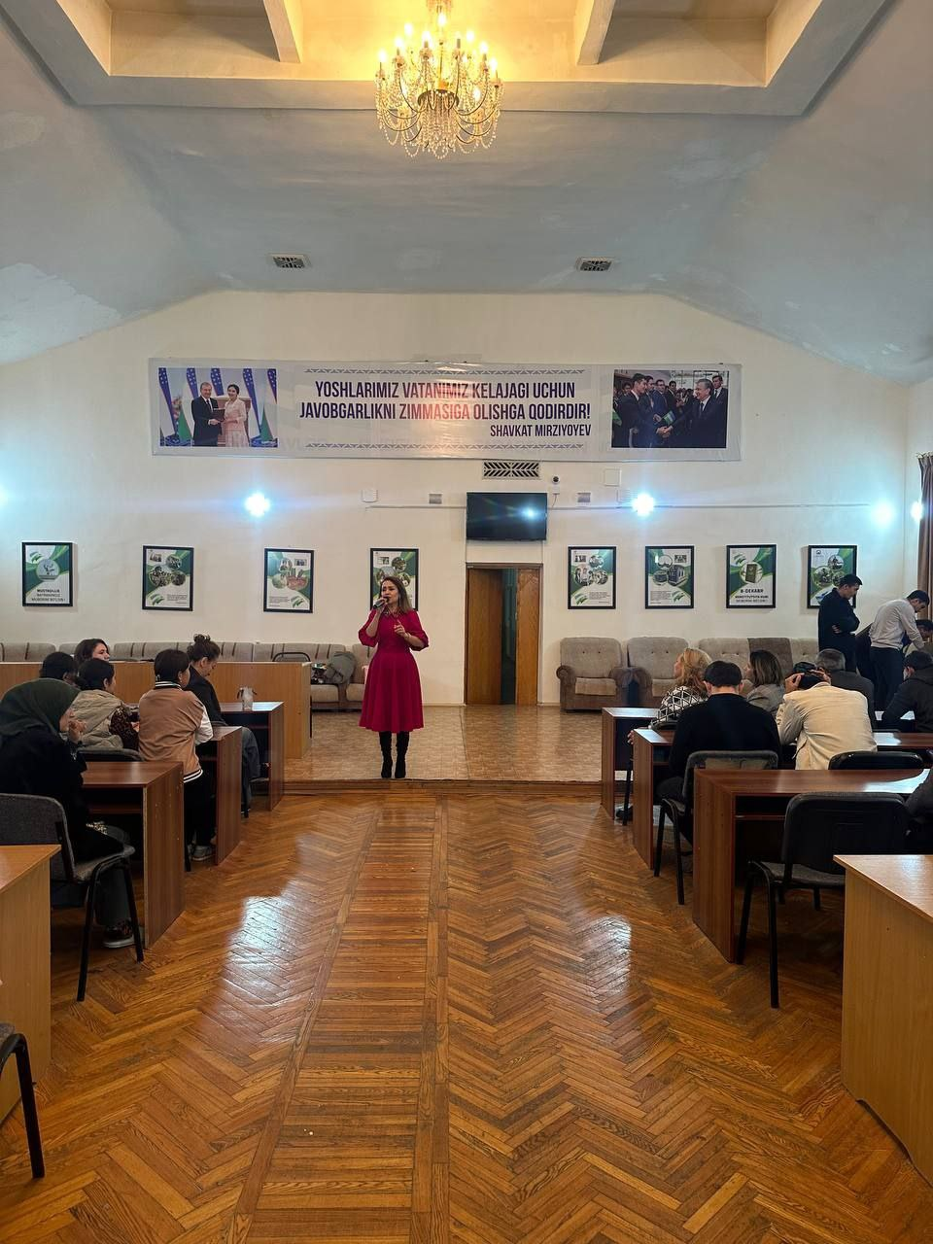

Fakultet dekan o‘rinbosari I. Xudoynazarov
Yoshlar bilan ishlash, ma’naviyat
va ma’rifat bo‘limi boshlig‘i R. Tursunov

